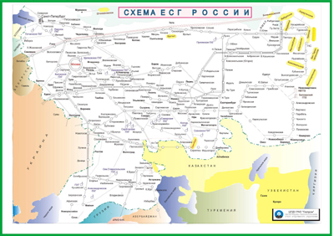
ANNESSO II Schema 1 “Il sistema unico dei gasdotti della Federazione Russa”

